MPC-MAP Assignment No. 2 - Report

Author: Dominik Zavadil

Date: 2. 4. 2026

Task 1

Vytváření mapy probíhá následovně:
- 1. řádek = [x,y] cíle,
- 2. řádek = [x,y] dvou úhlopříčně protilehlých rohů „herního“ obdélníku,
- x. řádků = [x,y] začátku zdi a [x,y] konce zdi,
- neznámý inf,
- poslední řádek = [x,y] čtyř bodů definující čtyřúhelníkovou plochu GNSS denied.
Moje vytvořená mapa custom_map.txt je na obrázku 1.

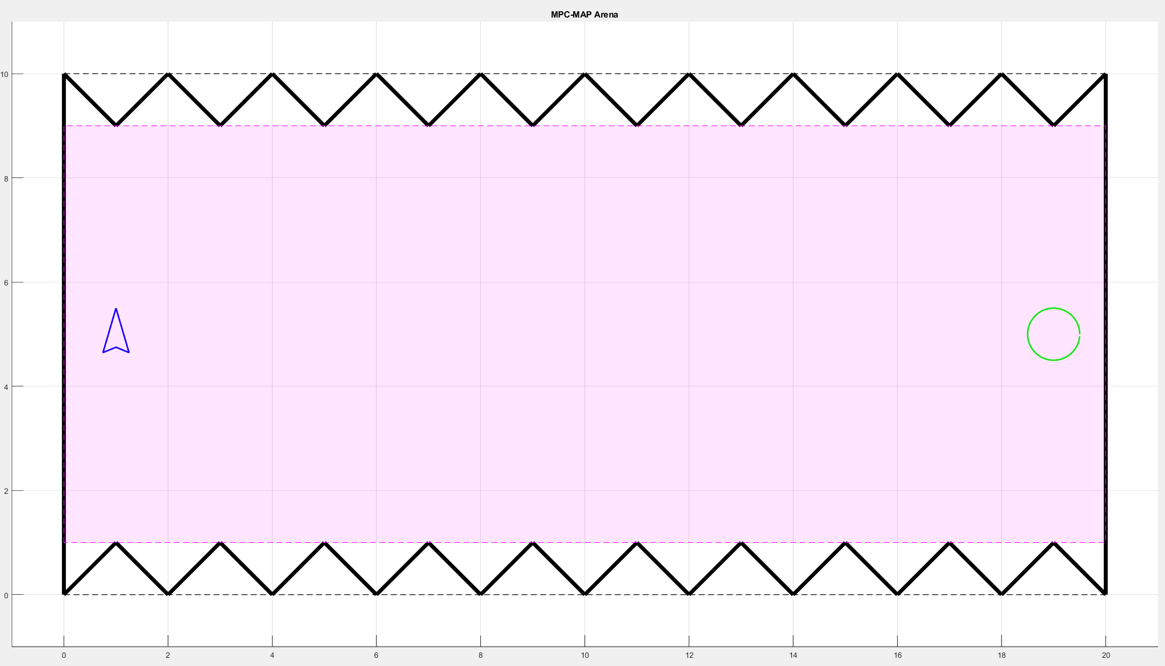
Obrázek 1 - custom_map.txt

Task 2

Ve student_worspace.m byly zadefinovány tři úseky, které společně tvoří trasu, kterou má robot projet. Úseky jsou: půlkruh, rovná čára a sinus a jsou zobrazeny na obrázku 2.

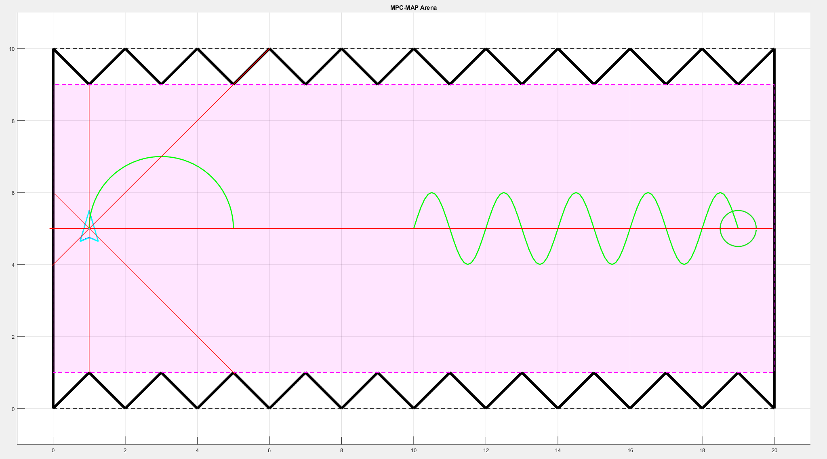
Obrázek 2 – Definovaná trasa

Task 3

Byl implementován Feedback Linearization algoritmus do souboru plan_motion.m. Zároveň musela být napsána i funkce get_target.m pro správný postup skrze naplánovanou trasu. Podstatné parametry měnící chování robota jsou:
- vzdálenost mezi waypointy
  - celý algoritmus určuje rychlosti kol v závislosti na vzdálenosti od cíle, tím pádem, když je waypointů na stejnou délku trasy více, tak to způsobuje pomalý průjezd, avšak trasa je definována přesně
- délka arbitrární čáry $ε$
  - při moc malé velikosti začne robot nekontrolovaně rotovat
  - je také důležité mít tuto délku menší než vzdálenost robotu k dalšímu bodu na trase, jinak se robot může zastavit
- vzdálenost od bodu, při které get_target.m považuje bod za projetý
  - zvětšování této vzdálenosti vede k rychlejšímu průjezdu trasy za cenu čím dál tím více nepřesného sledování naplánované trasy

Pro dosažení rychlého a přesného průjezdu byla přidána podmínka pro dopřednou rychlost, která jí nedovolí klesnou pod rychlost 0.2. Ta sice nedovolí robotu zastavit, ale to v tomto případě není podstatné a určitě by se našel způsob, jak to ošetřit. Průběh průjezdu je na obrázku 3.

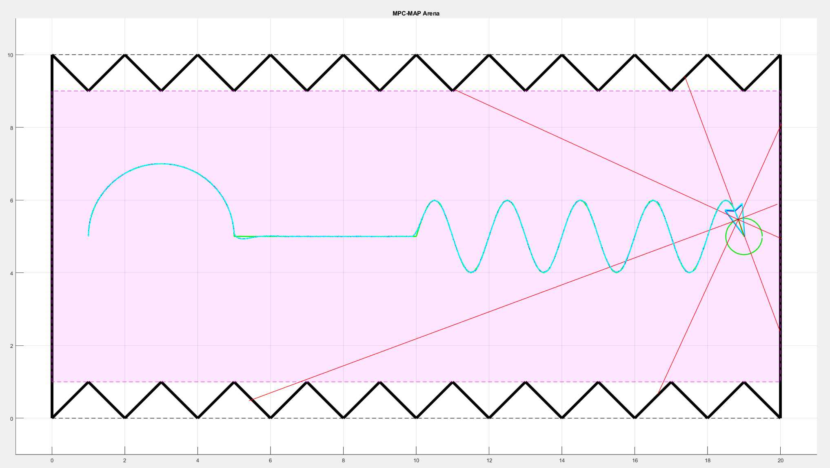
Obrázek 3 – Projetí trasy

